

الإدارة العامة للسلامة والأمن الجامعي

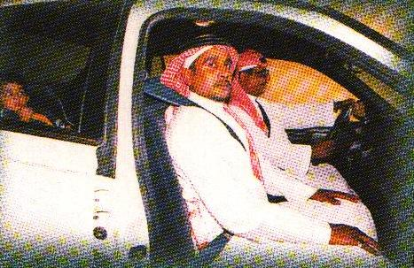

عزيزي السائق
إن استخدامك لحزام الأمان لا يدل فقط على مراعاتك للسلامة وأصول القيادة السليمة بل يدل أيضاً على أتباعك للقوانين المنظمة للمرور بالمملكة، حيث صدر قرار مجلس الوزراء رقم (115) بتاريخ 17/7/1428هـ القاضي بإلزام سائقي السيارات وركابها باستخدام حزام الأمان والمقاعد المخصصة للأطفال أثناء السير على الطرق بالمملكة.

معلومات ينبغي أن تعرفها
- إن إلزام استخدام حزام الأمان ومقاعد تثبيت الأطفال يكون على جميع أنواع الطرق وفي كل وقت ومكان وفي أي نوع من أنواع السيارات أثناء سيرها على الطرق بالمملكة.
- يمنع منعاً باتاً إركاب الأطفال الذين تقل أعمارهم عن عشر سنوات في المقعد الأمامي للسيارة إلا في حالة عدم وجود مقعد خلفي بالسيارة ( كالوانيت مثلاً ).
- من لدية عائق صحي يمنعه من ربط الحزام الأمان فعليه أن يثبت ذلك بموجب شهادة طبية مصدقة .
- العمر الإلزامي للأطفال باستخدام مقاعد التثبيت هو أقل من عشر سنوات.
- إن السيارات القديمة قبل موديل 84 لا ينطبق عليها الإلزام.

حوادث بلا إصابات
لوحظ إنخفاض نسبة دخول المستشفيات لحالات الإصابات الناجمة من حوادث الطرق بنحو (35%) في بعض الدول التي تنطبق قوانين استخدام حزام الأمان .
كما انخفضت نسبة حوادث الطرق التي سجلت بها إصابات بشكل كبير.

الإصابات الخطيرة
- هل تعلم أن أكثر من نصف الإصابات الناجمة عن الحوادث المرورية في المملكة تكون في الوجه والصدر ويعود ذلك إلى عدم استخدام الحزام.
- يعمل حزام الأمان على التخفيف من أثر التواء العنق وإصابات الرقبة والعمود الفقري.

كيف تفحص حزام الأمان بنفسك

يمكن التأكد بنفسك من صلاحية حزام الأمان من فترة إلى أخرى بإتباع الآتي:
- امسك الحزام واسحبه بشدة وبسرعة فإذا قفل فإن ذلك يعني أنه يعمل بشكل صحيح.
- تأكد من عدم الاهتزاز في شريط الحزام.
- تأكد من أن نداغي تثبيت الحزام مشدودة.
- ينبغي ملاحظة عدم تآكل الأجزاء المعدنية للحزام وبأنها غير صدئة.

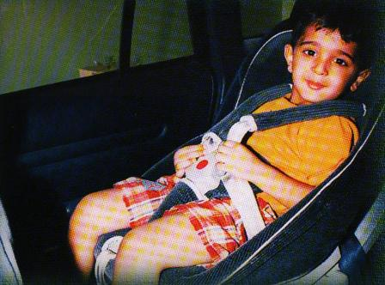

حماية طفلك داخل السيارة
- أن كتلة رأس الطفل الصغير تساوي حوالي ( 25% ) من كتلة جسمه، بينما كتلة رأس الشخص البالغ تساوي ( 6% ) فقط من كتلة جسمه مما يعني أنه في لحظة وقوع الحادث فإن القوى النسبية على الرأس والرقبة بالنسبة للطفل تكون أكبر منها بالنسبة للشخص البالغ. لذا فإن تثبيت الطفل في مقعد مخصص سيقي رأسه ورقبته بمشيئة الله من أثر الصدمة.
- لا بد من أن يتناسب كرسي الطفل مع سنه، فهنالك كرسي للطفل الرضيع وكرسي خاص للطفل الذي يتجاوز سنه 4سنوات.

أخي قائد السيارة
- حزام الأمان خير أمان.
- عدم ربط حزام الأمان يعد مخالفة مرورية.
- كن قدوة لأبناءك في ربط حزام الأمان.

